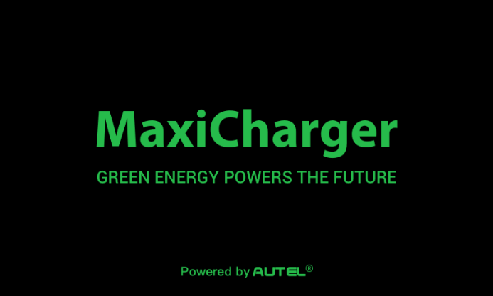

|  |  |
| --- | --- |
| MaxiCharger | MaxiCharger |
| GREEN ENERGY POWERS THE FUTURE | ÉNERGIE VERTE POUR L'AVENIR |
| Powered by AUTEL® | Assistance technique fournie par AUTEL® |

|  |  |
| --- | --- |
| Total Energy: 464.697KWh | Énergie totale : 464,697KWh |
| Scan QR Code to Charge | Scannez le code QR pour charger |
| Swipe Card to Charge | Passez la carte pour charger |
| Cost Details | Détails des coûts |
| Language | Langue |

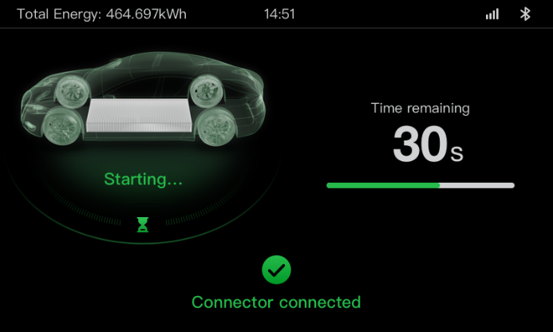

|  |  |
| --- | --- |
| Total Energy: 464.697KWh | Énergie totale : 464,697KWh |
| Starting… | Démarrage... |
| Time remaining | Temps restant |
| Connector connected | Connecteur connecté |

|  |  |
| --- | --- |
| Total Energy: 464.697KWh | Énergie totale : 464,697KWh |
| 60% SOC | 60% SOC |
| Energy (KWh) | Énergie (KWh) |
| Duration | Durée |
| Cost($) | Coût ($) |
| Power (KW) | Puissance (KW) |
| Voltage(V) | Tension (V) |
| Current(A) | Courant(A) |
| Stop | Arrêter |

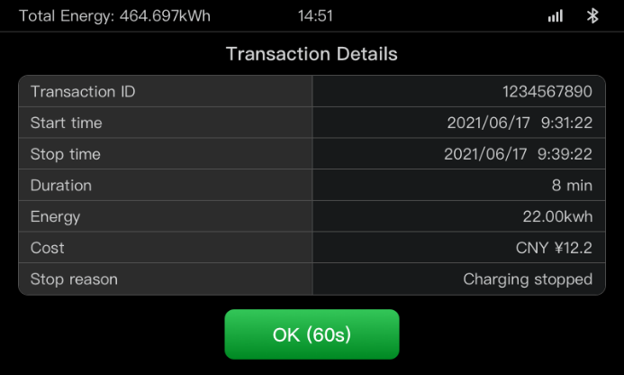

|  |  |  |  |
| --- | --- | --- | --- |
| EN | FR | EN | FR |
| Total Energy: 464.697KWh | Énergie totale : 464.697KWh |  |  |
| Transaction Details | Détails de la transaction |  |  |
| Transaction ID | Transaction ID | 1234567890 | 1234567890 |
| Start time | Heure de début | 2021/06/17 9:31:22 | 2021/06/17 9:31:22 |
| Stop time | Heure de fin | 2021/06/17 9:39:22 | 2021/06/17 9:39:22 |
| Duration | Durée | 8 min | 8 min |
| Energy | Énergie | 22.00kwh | 22,00 kWh |
| Cost | Coût | CNY ￥12.2 | CNY ¥12,2 |
| Stop reason | Raison d'arrêt | Charging stopped | La charge s'est arrêtée |
| OK (60s) | OK (60s) |  |  |

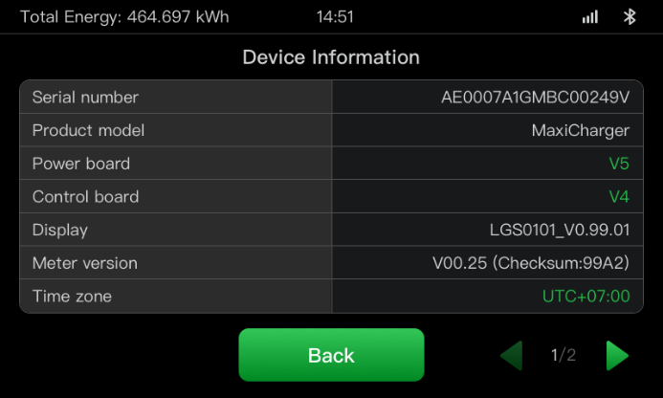

|  |  |  |  |
| --- | --- | --- | --- |
| EN | FR | EN | FR |
| Total Energy: 464.697KWh | Énergie totale : 464.697KWh |  |  |
| Device Information | Informations sur l'équipement |  |  |
| Serial number: | Numéro de série : | AE0007A1GMBC00249V | AE0007A1GMBC00249V |
| Product model: | Modèle de produit : | MaxiCharger | MaxiCharger |
| Power board: | Panneau d'alimentation : | V5 | V5 |
| Control board: | Panneau de contrôle : | V4 | V4 |
| Display: | Afficheur : | LGS0101_V0.99.01 | LGS0101_V0.99.01 |
| Meter version: | Version du compteur : | V00.25 (Checksum:99A2) | V00.25 (Checksum:99A2) |
| Time zone: | Fuseau horaire : | UTC+07:00 | UTC+07:00 |
| Back | Retour |  |  |

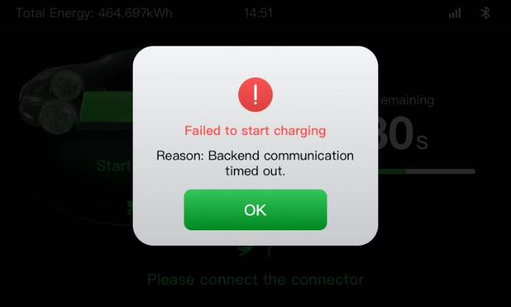

|  |  |
| --- | --- |
| Failed to start charging | Impossible de démarrer la charge |
| Reason: Backend communication timed out. | Raison : La communication de l'arrière-plan a expiré. |
| OK | OK |

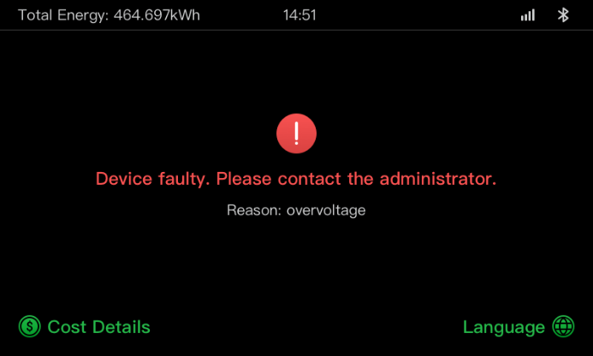

|  |  |
| --- | --- |
| Total Energy: 464.697KWh | Énergie totale : 464,697KWh |
| Device faulty. Please contact the administrator. | Défaillance de l'équipement. Veuillez contacter l'administrateur. |
| Reason: overvoltage | Raison : surtension |
| Cost Details | Détails des coûts |
| Language | Langue |

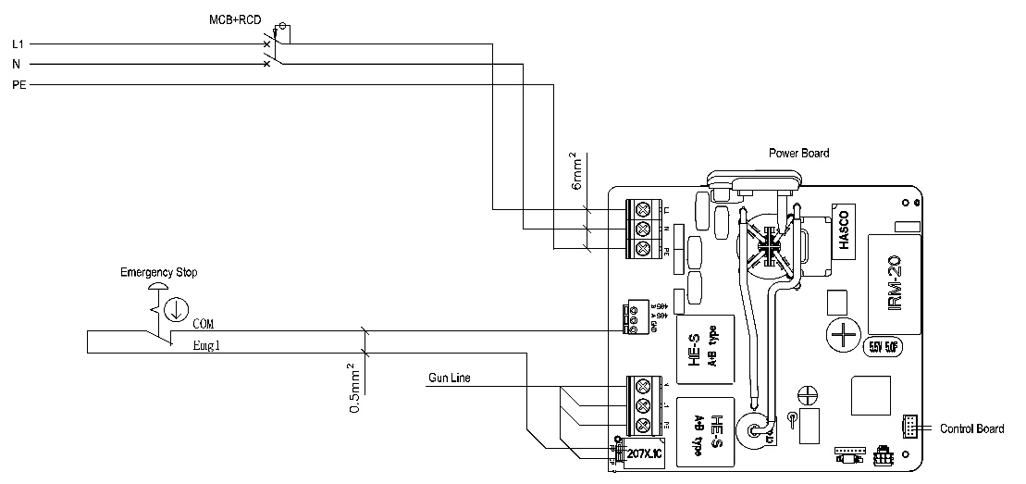

|  |  |
| --- | --- |
| Power Board | Tableau d'alimentation |
| Emergency Stop | Arrêt d'urgence |
| Gun Line | Câble |
| Control Board | Panneau de contrôle |
| 0.5mm2 | 0,5mm2 |
| A+B type | Type A+B |

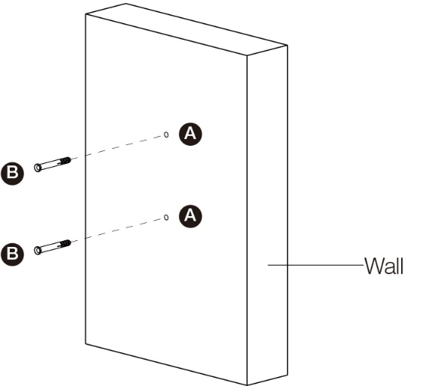

|  |  |
| --- | --- |
| Wall | Mur |

|  |  |
| --- | --- |
| Terminal Block | Bornier |
| 485 Communications cables with electrical tape | Câbles de communication 485 avec ruban électrique |